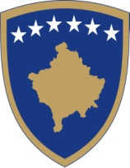

REPUBLIKA E KOSOVËS / REPUBLIKA KOSOVA / REPUBLIC OF KOSOVA
Republika e Kosovës
Republika Kosova - Republic of Kosovo
Qeveria – Vlada - Government
Ministria e Arsimit, e Shkencës dhe Teknologjisë
Ministarstva za Obrazovanje, Nauku i Tehnologiju
Ministry of Education, Science and Technology

Të drejtat e barabarta në vazhdimësi janë pjesë e sistemit arsimor, pasi politikat ,strategjitë, planet dhe programet arsimore promovojnë barazi dhe ndjeshmëri të plotë të drejtave të djemve , vajzave, grave dhe burrave, pa dallim gjinie, etnie, gjendje fizike, intelektuale, sociale apo rrethana tjera.

Si edhe viteve më parë edhe këtë vit MASHT ka realizuar një varg aktivitetsh në sferën e të drejtave të barazisë gjinore. Karshi këtyre aktiviteteve MASHT-i si dhe herëve tjera ishte pjesë për shënimin e Ditës Ndërkombëtare të Vajzave, që është në planifikimin vjetor të zyrtares për Barazi Gjinore që shënoi Ditën e Vajzave për t`u bashkangjitur Ditës ndërkombëtare të vajzave që shënohet në tërë botën nga OKB ku tema është caktuar: Fuqia e Vajzës ( Vajzave) adoleshente: Vizioni për vitin 2030

MASHT-zyrtarja për Barazi Gjinore ka shënuar ditën e vajzave me aktivitete në disa shkolla të republikës së Kosovës dhe në kompani biznesi që menaxhohen nga femrat, që u bënë vizita në disa si në kompaninë Hoteliere ‘’Nartel’’, Prishtinë dhe Fabrikën e përpunimit të qumështit “ Magic ICE” komuna e Lipjanit.Mirëpo në kuadër të këtyre aktiviteteve është organizuar edhe tryeza e rrumbullakët që është mbajtur në MASHT që është udhëhequr nga zv. Ministrja Anila Statovci, Dema e cila foli për rolin dhe rëndësinë e arsimimit, edukimit te femrës (vajzave dhe grave )si dhe angazhimet e saj ne te gjitha sferat e jetës.

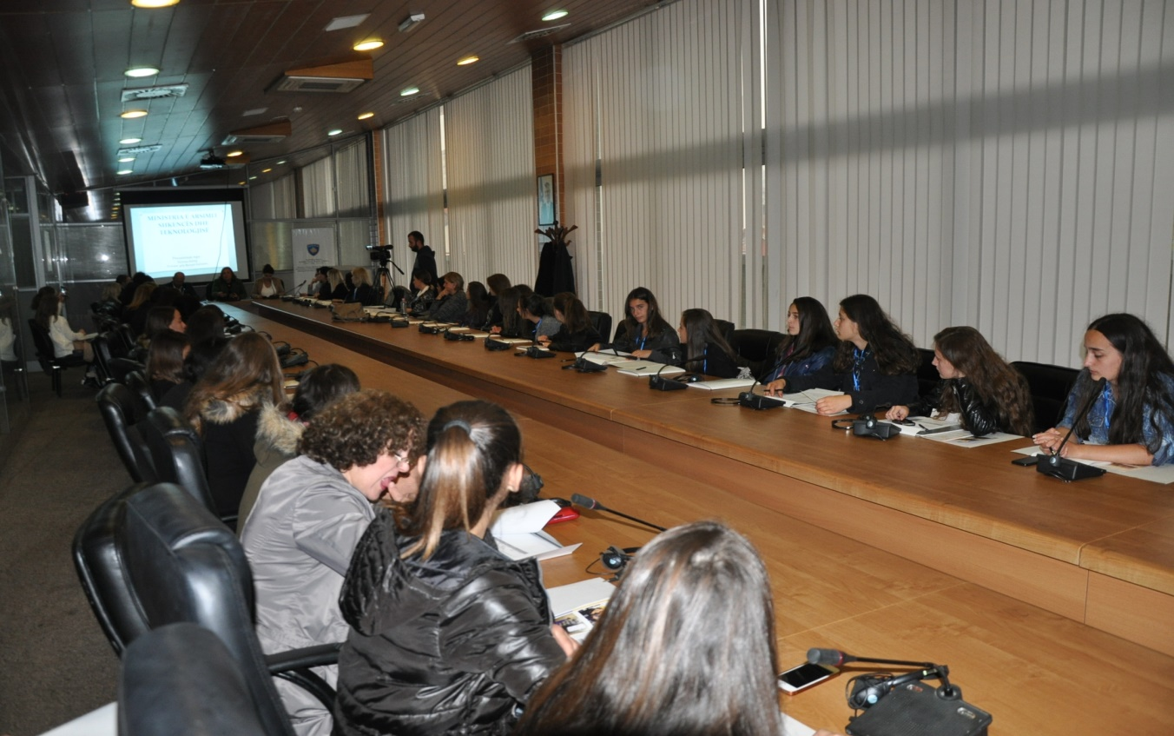

Edhe pse Kosova nuk mund të krahasohet me vende tjera, sa i përket arsimimit dhe edukimit përfshirja e vajzave femrës ne te gjitha fushat e jetës ne shoqëri eshte e nje rëndësie të jashtëzakonshme per nje shoqëri qe synon te jete e zhvilluar, që mund te themi se arsimimi i vajzave është fundmet i zhvillimit të shoqërisë.
Kemi nevojë në vetëdijesimin e vajzave për profesionet e tyre të cilat mendojnë se nuk janë për vajzat, të cilat ndihmojnë shumë në punësimin e tyre, profesione të cilat i ofrojnë më shumë afër tregut për punë

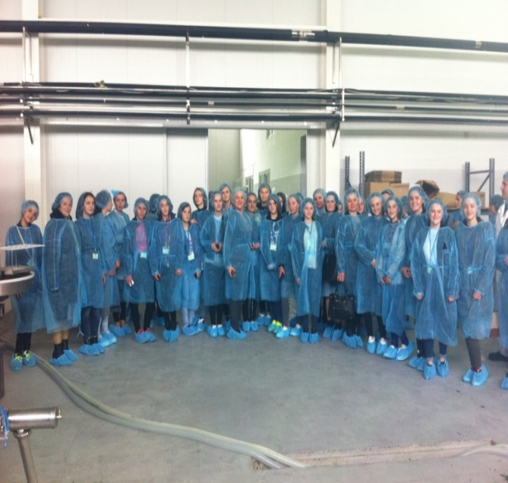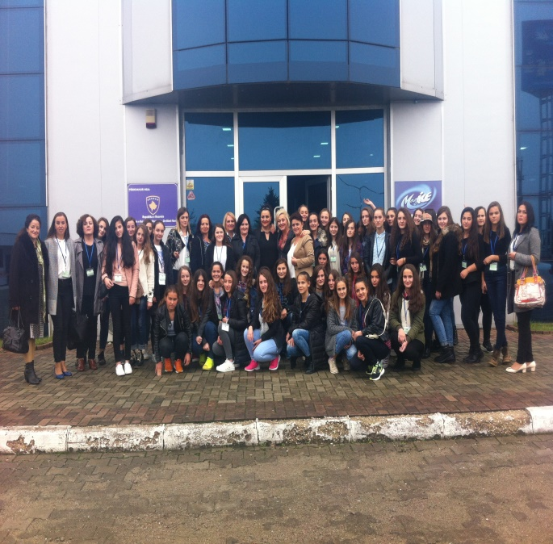
Pra përkujtimi i kësaj dite ndërkombëtare sjell më shumë vëmendje në jetën e vajzave dhe grave të reja si qytetare dhe zëra të fuqishëm që bëjnë ndryshime në familjet, komunitet, dhe kombet e tyre. Kjo ditë ndërkombëtare promovon trajtimin e barabartë dhe mundësitë për vajzat në mbarë botën në fusha të tilla, si ligji, kujdesi shëndetësor, arsimimi si dhe lirinë nga dhuna dhe abuzimi.
Pra Dita Ndërkombëtare e Vajzave adreson Barazinë Gjinore, të drejtat që kanë Vajzat, , ditë që e nënkupton rendësin e fuqizimit dhe te investimit ne vajza, të arrijnë të fuqizimi i femrës në biznes.

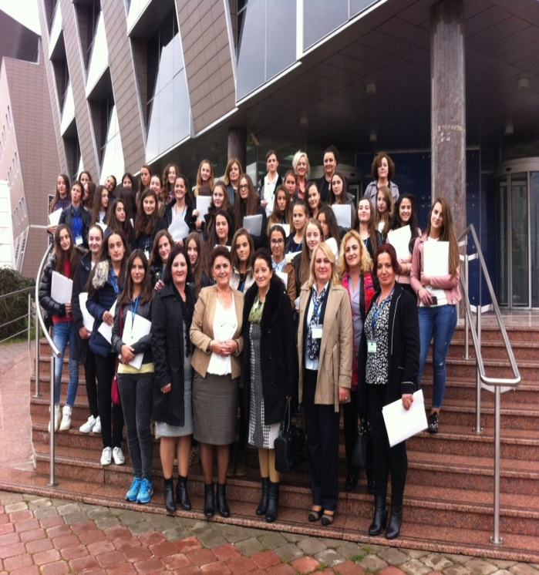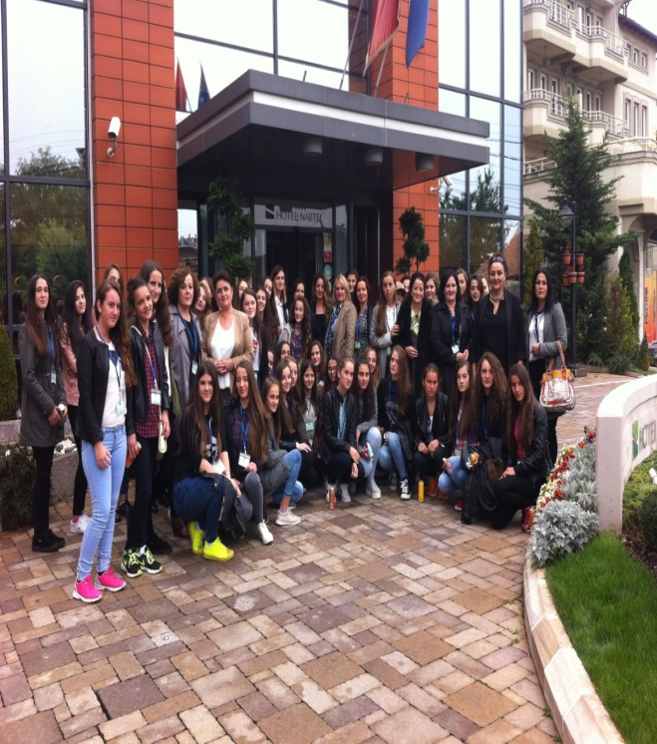

Përmbushja e të drejtës së vajzave në arsim është para së gjithash një obligim dhe kusht moral.
Pra do të thotë se vajzat të njoftohen me profesione të cilat po i ushtrojnë në tregun e punës në jetën e përditshme por regjistrimin nuk e bëjnë në SHMP që u ndihmojnë në tregun e lirë të punës por edhe të arrijnë të fuqizimi i femrës në biznes.

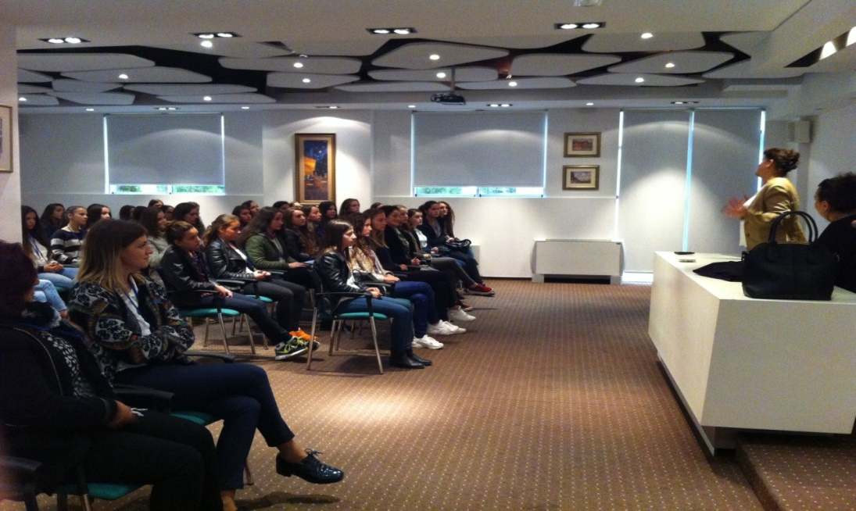

Vajzat pjesëmarrëse në këtë aktivitet duhet ta kenë përkrahjen e të gjitha instancave, të cilat luajnë një rol të rëndësishëm në zgjedhjen e profesionit të tyre të ardhshëm.
Arsyeja pse është marrë kjo iniciativë është fakti që jo vetëm në Kosovë, por në shumë vende, nxënëset femra po tregojnë pak interesim për profesionet e ashtuquajtura tipike për meshkuj. Prandaj kjo ditë promovon profesionet deri diku të stigmatizuara dhe mundësitë e barabarta që i kanë vajzat dhe djemtë për t`i ushtruar profesionet e ndryshme.
MASHT është e përkushtuar në krijimin e mundësive të barabarta dhe tejkalimin e paragjykimeve të kësaj natyre, prandaj synon që në mënyrë sistematike të krijojë një baraspeshë edhe në aspektin gjinor për sa u përket profesioneve. Ky njëherësh është edhe trend i botës bashkëkohore, përvojat e së cilës po i përfitojmë çdo ditë në Kosovë .

Pra pjesëmarrëse në këtë ditë ishin vajzat e këtyre shkollave në këto komuna Deçan dhe Juniku.
1 SHFMU "Lidhja Prizrenit" Deçan
2. ShFMU "Rexhep Kadrijaj “ Rastavicë
3.ShFMU " Sylë Alaj" Dranoc
4. ShFMU "Sylejman Vokshi " Prilep
5. ShFMU "Edmond Hoxha" Junik
6. ShFMU "Bajram Curri" Strrellc i Epërm
7. ShFMU Avni Rrustemi" Irzniq

Nga 6-9 vajza të klasave të nënta të shtatë shkollave të cekura më lartë dhe 7 mësimdhënës/e të shkollave të përzgjedhura që bënë vizitën dhe morën pjesë në tryezë ku dhe gjatë tryezës u bënë edhe diskutime. Duke qenë se kjo ditë simbolike synon tejkalimin e paragjykimeve, stereotipive dhe stigmatizimëve mbi profesionet që mund t`i ushtrojnë vajzat njësoj si djemtë, me këtë vizitë promovoi mundësinë e përfshirjes së vajzave në Hoteleri dhe turizëm, ne teknologjinë e prodhimit të ushqimeve dhe perspektivën e tyre për të udhëhequr dhe punuar në biznese të ndryshme. Pas të gjitha këtyre u shtrua drekë për pjesëmarrëset/ pjesëmarrësit. Përveç pjesëmarrësve nga shkollat, pjesëmarrës ishin edh zyrtarë të MASHT-it, tëdepartamenteve që i përkasin arsimit para universitar.

!

